中创咨〔2019〕39 号 签发人：秦鹤鸣

关于开展2019年度总结考核工作的通知

各有关单位：
为全面总结2019年度工作完成情况，科学谋划安排2020年工作，现将2019年度总结考核的有关事项通知如下：
一、考核原则
1、年度综合考评必须本着客观、公平、公正的原则进行；
2、根据本年度部门制定的管理目标与绩效考核办法，按照定量与定性分析、平时与年度评价相结合的原则，开展年度目标工作任务和个人履行岗位职责情况进行全面总结。实事求是肯定成绩，查找不足，总结经验，并针对薄弱环节，提出改进工作的措施。
3、分公司、事业部及项目部等相关单位从全局出发，按照公司编制的《***分公司、事业部及项目部2019年度发展报告》模板,认真填写，客观、真实地反映2019年度发展的整体情况。
4、考评按照“自下而上，先个人再部室”的次序，各有关单位要高度重视，立足实际，实事求是、客观公正地将成绩、经验、不足总结全面，总结透彻,做到不夸大、不隐瞒、有重点、有亮点。
二、关于2019年度工作总结要求
1、工作完成情况：围绕年初制定的工作目标，对2019年度工作进行总结，工作重点包括所取得的主要成绩、工作中的创新性、为公司创造的利润。用数据说话，突出重点，未完成的目标任务要写明原因及下一步工作计划。
2、工作中存在的问题：结合当前实际工作情况，分析自身目前工作过程中存在问题和不足、采取的措施、取得的成效，并对未取得成效的问题进行分析，提出切实可行的改进措施和方案，需要的支持和帮助等进行重点工作总结分析。
三、关于2020年度工作计划要求
在年度工作总结的基础上，各有关单位要结合本单位实际，查漏补缺，理清工作思路，认真撰写2020年度工作计划。结合当前的新形势和公司经营目标，制定全新的工作计划，要求立足实际，目标明确，要有具体的工作步骤和落地措施，确保公司经营实现稳定持续增长。
四、相关要求
1、部门考核由公司组织考核小组进行，考核时间另行通知；员工考核由各部门自行组织；各项目部以项目为单位集中报送工程管理中心；分公司、事业部集中报送至市场开发中心。所有考核结果由各部门负责人汇总后统一报送行政管理中心存档。
2、行政管理中心将对各部门组织员工考核的执行情况进行抽查，并安排相关人员旁听。
3、公司各部门采用行政管理中心发放的考核登记表、分公司（事业部）按照市场开发中心下发的2019年度发展报告、项目部按照工程管理中心下发的考核要求进行考评和总结。
五、报送时间及方式
1、分公司、事业部及项目部按照《***分公司、事业部及项目部2019年度发展报告》模板要求，务必于2019年12月28日下午17:30之前完成上报工作，邮箱cdglsc@163.com。
2、各项目部按项目部考核内容要求，于2019年12月31号之前完成上报工作，邮箱cdjlgcb@126.com。
3、公司员工考核由各部门自行组织，于2019年12月28日17:00考核结束。
4、所有考核结果请于2020年1月3日17:00前各部室负责人汇总并签署意见后统一报送至行政管理中心负责人任冯处，电子版发相应邮箱，纸质版报送存档。
联系人：任 冯，联系电话：18638009825
张玲玲，联系电话：18503866102
电子邮箱：cdglhr12@163.com
附件：
1、机关个人年度考核登记表
2、机关部门年度考核登记表
3、《***分公司、事业部及项目部2019年度发展报告》
4、《项目部年度考核登记表》

中新创达咨询有限公司
二〇一九年十二月十七日
主题词：年终总结考核 通知
抄 报：公司领导
抄 送：各中心 分公司 项目部
中新创达咨询有限公司行政管理中心 2019年12月17日印发
附件1：
中新创达咨询有限公司

机关个人年度考核登记表

（2019年度）

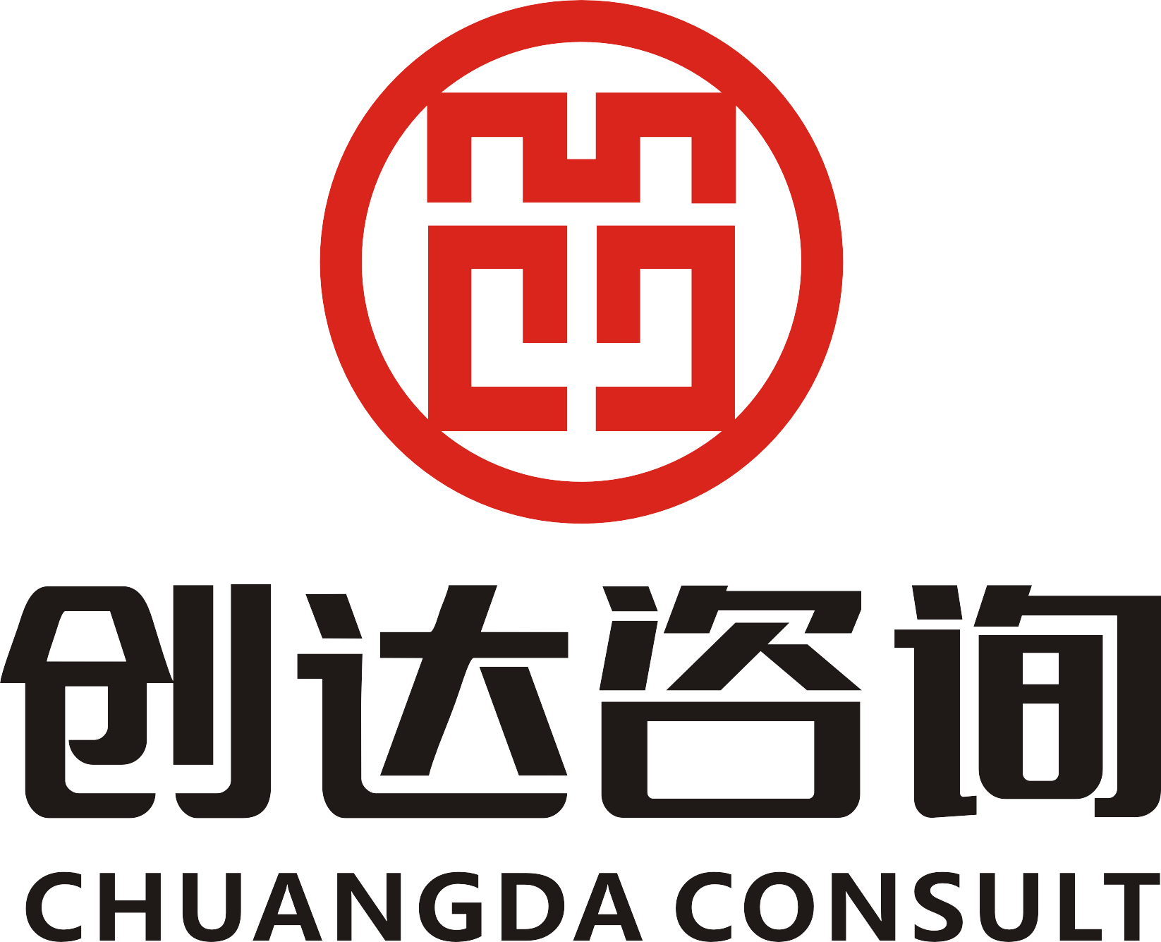

部 门：
姓 名：
职 务：

二〇一九年十二月十七日
考核基本程序

1、 填写考核表
个人填写“年度考核登记表”，按要求分别列出本人一年来所做的工作量。并在本中心进行个人述职。
2、 部门评议
各中心负责人主持进行人员评议，进行专业水平、能力及工作态度方面的评分，填写评议意见。
3、考核评定
公司领导（或领导小组）进行复核、评议，提出考评意见，确定考核等级。
4、 考核结果
考核结果由行政管理中心登记存档，并将考核等级及考评意见通知个人。

2019年度机关个人年度工作总结及下年工作计划
姓 名 |  | 性别 |  | 年龄 |  | 管理职务
岗 位 |  | 现任岗位年限 |  |  |  | 技术职称
党 员 | 是 否 | 团 员 |  | 是 否 |  | 入职时间
2019年工作总结包括：主要成绩、工作创新、为公司所创造的利润，存在的问题及采取的措施，取得的成效，需要的支持和帮助，及下一年工作计划。

签 名： 年 月 日
可续页

完成主要工作情况

序号 | 项目名称 | 本人工作  内容 | 完成情况 | 个人产值  （万元） | 备注

考核评议及结果

自我  评议 | 专业能力及工作态度评价及评分：  签 字：  年 月 日
中心  领导  评定 | 评定意见：  考核等级：  签字：  年 月 日

附件2：

中新创达咨询有限公司

机关部门年度考核登记表

（2019年度）

部 门：
负责人：

二○一九年十二月十七日
2019年度部门工作总结
部门名称 |  | 负责人
年度工作分析包括：
- 2019年度工作总结包括：
（1）本部门工作现状分析及完成产值（业务部门）。
（2）年度工作完成情况：依据各部门制定的2019年绩效考核标准 ，列出本年度本部门工作完成情况，有数据能量化。
（3）分析与部门关联的内、外部关系协调联络情况。
（4）分析工作中存在的不足及采取的措施。
（5）风险管理 、人员管理、信息化建设。
（6）其他需要说明的情况。

需反馈的问题和建议：

可续页

2020年度部门工作计划

部门名称 |  |  | 负责人
2020年度工作计划内容包括：
（1）年度绩效考核标准。
（2）重点工作并就重点工作完成存在的可预见因素分析。
（3）针对目前互联网+形势下，部门管理及业务开展写出应对措施。
（4）工作目标，具体要量化，且可执行可考核。

负责人：
年 月 日
﹝此框不够可修改加长﹞
领导意见 | 签 名：  年 月 日
可续页

